Хисаметова Татьяна Александровна,
старший воспитатель, филиал
МАДОУ «Детский сад № 84

Развитие коммуникативных способностей детей дошкольного возраста посредством дидактических игр
(мастер-класс)

Обоснование актуальности темы. Дошкольный возраст наиболее благоприятен для закладывания основ грамотной, четкой, красивой речи, развития ручной умелости. Правильно организованная предметно-пространственная среда, умения педагога обладают большим потенциалом для творческого развития ребенка и его способностей, стимулируют проявления самостоятельности в различных видах детской деятельности. Для развития речи дошкольников необходима организация 2 центров, стимулирующих речевую активность детей: это литературный центр и центр художественно-речевой творческой деятельности.
Цель: раскрыть методику использования специальных дидактических пособий при работе с детьми старшего дошкольного возраста в центре художественно-речевого творчества, показать роль центра художественно-речевого творчества для развития детей, обменяться опытом работы по созданию развивающей среды.
Планируемый результат: умение педагогов изготовлять, использовать специальные дидактические пособия при работе с детьми старшего дошкольного возраста в центре художественно-речевого творчества, обмен опытом работы по созданию развивающей среды

План:
- Работа с презентацией
- Работа с картами Проппа
- Игры с прищепками для обучения грамоте и подготовки руки к письму
- Игры с различными видами театров

- Работа с презентацией:
1 слайд:
Филиал Муниципального казенного дошкольного образовательного учреждения
«Детский сад № 37 комбинированного вида»- «Детский сад № 84»
Презентация к мастерклассу
Составила: Хисаметова Т.А.
2слайд
Тема: Развитие коммуникативных способностей детей дошкольного возраста посредством дидактических игр
Цель: раскрыть методику использования специальных дидактических пособий для развития коммуникативных способностей детей старшего дошкольного возраста
3слайд:
Планируемый результат: умение педагогов изготовлять, использовать специальные дидактические пособия при работе с детьми старшего дошкольного возраста в центре художественно-речевого творчества
4-5 слайд:
Организация развивающей среды
Центр художественно-речевого творчества
Организуется для решения задач:
- Развитие речевого творчества детей
- Развитие индивидуальных литературных способностей детей
- Упражнение в освоенных творческих речевых формах
6-7 слайд:
- Наполнение центра
- Театры разных видов
- Театр на фланелеграфе (ковролине)
- Настольный плоскостной
- Пальчиковый
- Би-ба-бо
- Театр кукол-марионеток
- Театр ложек
- Театр теней
8 слайд:
- Атрибуты для участия детей
в играх-драматизациях
- Шапки-маски персонажей сказок о животных
- Элементы костюмов сказочных персонажей
- Декорации
9слайд:
- Результаты творческой деятельности детей
- Альбомы детских загадок
- Книжки детских сказок
- Детские диафильмы
- Портреты литературных героев, сделанные детьми
10 слайд:
- Дидактические пособия
- Модели рассказов, сказок, загадок
- Карты Проппа
- Игровые пособия для обучения грамоте и подготовки руки к письму
- Серии сюжетных картин
- Игровые поля для игры-фантазирования
- Дидактические игры на ассоциации, классификации, сравнения
- Пособия для викторин
- Ребусы, рисуночные загадки
- Работа с картами Проппа (11-12 слайд)
Известный русский фольклорист Владимир Яковлевич Пропп выделил определённую структуру, по которой строится каждая народная (волшебная) сказка. Он сформулировал 31 функцию, выполняемую героями сказки в той или иной последовательности.
Джанни Родари предложил использовать «пропповские функции» для создания сказочных историй с детьми и свёл их двадцати: предписание или запрет, нарушение, вредительство или недостача, отъезд героя, задача, встреча с дарителем, волшебные дары, появление героя, сверхъестественные свойства антагониста, борьба, победа, возвращение, прибытие домой, ложный герой, трудные испытания, беда ликвидируется, узнавание героя, ложный герой изоблачается, наказание антагониста, свадьба. В 1974 году этот великий итальянец выпустил книгу «Грамматика фантазии» с подзаголовком «Введение в искусство придумывания историй». Эта книга — поистине сборник рецептов для родителей и тех, кто работает с детьми. И рецепты эти способствуют развитию фантазии и творческого начала в ребёнке. Основаны они на средствах языка, работе со словом и выдумывании историй.В книге описаны игры, случаи из жизни, методические рекомендации и собственные наблюдения автора, истории возникновения сказок самого Родари.
Целесообразность карт Проппа состоит в том, что: ребёнок выступает не просто в роли пассивного наблюдателя, слушателя, а является энергетическим центром творческой деятельности, создателем оригинальных литературных произведений. Так как Пропп был фольклорист, то он рекомендовал работать с волшебными народными сказками. Именно в народных сказках сохраняются все функции, и соблюдается схема. В авторских сказках этого нет.
Наглядность и красочность их исполнения позволяет детям удержать в памяти большое количество информации. Кроме того, эти карты стимулируют развитие психических процессов, активизируют связную речь, обогащает словарь.
Представленные в сказках функции (запрет, появление героя, победа, возвращение домой) являются обобщенными действиями, понятиями – это позволяет детям абстрагироваться от конкретного поступка, героя, ситуации, а следовательно, интенсивнее будет развиваться у детей логическое мышление.
Карты оказывают и неоценимую помощь в сенсорном развитии детей, т.к. они воздействуют на все органы чувств.
Прежде чем приступить к сочинению сказок по картам, следует организовать подготовительные игры, в процессе которых ребята познакомятся, и освоят все сказочные функции. 1 слайд
Итак, в сказке случается…
1.Запрет или поручение. Главному герою сказки часто запрещают что-то делать. Например, Спящей красавице было запрещено прикасаться к веретену, а Братцу Иванушке сестрица Алёнушка строго запрещала пить из лужицы. При этом главного героя обычно предупреждают, что за нарушение им грозит смерть или болезнь. Иногда герою не запрещают, а наоборот, поручают, приказывают что-то сделать. Например, царь отправляет своих сыновей за молодильными яблочками, а купеческая дочь просит привезти ей аленький цветочек. Причём, как правило, для того чтобы привезти полученное, герой тоже что-то нарушает.
2.Нарушение. Сказка не была бы сказкой, если бы главный герой не нарушил запрет. Так, жена Синей бороды заглянула в закрытую комнату, братец Иванушка напился воды из лужи, а Красная Шапочка заговорила с волком. В результате герой терпит наказание: впадает в долгий сон, заболевает или должен выполнить сложное поручение.
3. Вредительство или недостача. Бывает так, что герой нечаянно портит или теряет какую-то вещь, из-за чего ему приходится отправляться в дальний путь или выполнять сложную работу. Например, в сказке «Госпожа Метелица» девочка уронила ведёрко в колодец, и её пришлось за ним спускаться, а потом служить у госпожи Метелицы.
4. Отъезд героя. Герой в сказках не сидит на месте. Рано или поздно ему приходится уезжать из родного дома. Он может уехать в начале сказки – отправиться искать приключений по свету, а может уехать, чтобы исправить ту беду, которая на него свалилась. Например, как в сказке «Двенадцать месяцев» злая мачеха приказала девочке: «И без подснежников не возвращайся!»
5.Задача. Задача – это то задание, которое нужно выполнить герою. Например, нарвать подснежников, найти прекрасную принцессу или отнести пирожки бабушке.
6.Встреча с дарителем. Очень часто в сказках герой встречает человека, волшебника, фею, который помогает ему и дарит какой-нибудь волшебный предмет. Все помнят фею, которая подарила Золушке волшебные башмачки. Даже Баба-Яга дарит Ивану-царевичу волшебный клубок.
7. Волшебные дары. Волшебные дары – это волшебный предмет, который помогает нашему герою. Можно спросить детей, какие волшебные предметы бывают в сказках. Однако волшебный предмет может принести неприятности, если с ним неправильно обращаться. Так, в сказке про горшочек, который наварил целый город каши, потому что девочка забыла заклинание. Кстати, забывание заклинания девочкой считается своеобразным «вредительством» (см. функцию 3)
8.Сверхъестественные свойства антагониста. Антагонист – это антигерой, злодей, который противостоит главному герою (например, мачеха в «Золушке»). Часто с таким злодеем сложно бороться, потому что он обладает сверхъестественными способностями (у змея Горыныча вырастают отрубленные головы и т.д.). Иногда со злодеем сложно бороться, потому что он наделён властью (колдунья-мачеха, которая ненавидела Белоснежку).
9. Трудные испытания. Герой обязательно должен пройти через трудные испытания, чтобы завоевать своё счастье: уйти за тридевять земель и вернуться, служить в слугах у госпожи Метелицы, и даже спать на жёсткой горошине. Часто в испытаниях ему помогают волшебные дары.
10. Борьба. Борьба – это битва героя и злодея, в борьбе часто используются волшебные дары.
11. Победа. Как правило, во всех сказка главный герой побеждает злодея.
12.Возвращение. Герой часто возвращается домой, часто по пути встречая тех, кто ему помогал.
13.Прибытие домой. Обычно герой прибывает домой после сложных испытаний, где его ждут как победителя. Но герой может возвращаться домой и в середине сказки, а потом снова уезжать – как в сказке «Аленький цветочек», когда купеческая дочь вернулась домой на несколько часов, а впереди её ждали ещё испытания.
14.Беда ликвидируется. Спящая красавица просыпается, братец Иванушка вновь становится мальчиком, Чудище превращается в прекрасного принца. Словом, всё несчастье становится счастьем.
15. Наказание антагониста. Злодея или злодейку, которая строила нашему герою всевозможные козни, изобличают и наказывают: выгоняют из страны, сажают в бочку с гвоздями, выставляют на всеобщее посмешище и так далее.
16. Свадьба. Здесь всё понятно. Сказка заканчивается свадьбой, пиром и долгими годами жизни. Можно спросить у детей, какими словами обычно заканчиваются сказки.
После того как педагог объяснил значение каждой функции, он предлагает детям сочинить сказку: «В сказке всё может вставать с ног на голову. Поэтому совсем необязательно, чтобы сказочные события следовали друг за другом, как на нашем стенде. Какие- то события могут не происходить совсем. Давайте сочиним новую сказку, которая начинается так…»
В руках у педагога 16 табличек, на каждой из которых написана сказочная функция. Когда дети только знакомятся с «картами Проппа», им сложно связать в логический ряд сразу 16 функций, расположенных в произвольном порядке. Поэтому педагог перемешивает таблички, вынимает только 5-6 штук и прикрепляет на доску. При необходимости ведущий может поменять местами пару табличек, но можно этого и не делать.
Сейчас мы с вами попробуем поработать с картами Проппа. Для этого нам необходимо разделиться на 2 команды: первая команда подбирает карты в определенной последовательности к сказке «Колобок», вторая – к сказке «Гуси-лебеди».
После обсуждения предлагается следующее задание: придумать продолжение сказки, опираясь на карты Проппа:
- Жила-была девочка по имени Юкка. Она очень любила по вечерам…
- Эта история произошла в сказочном лесу под Новый Год…..

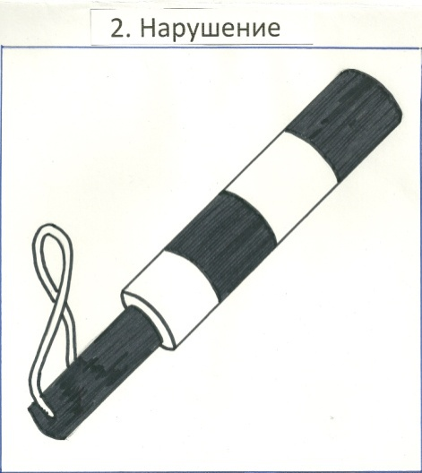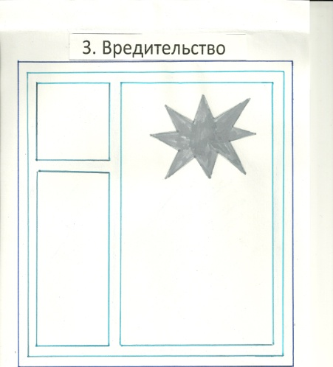
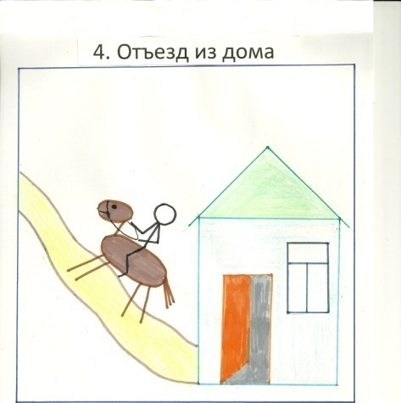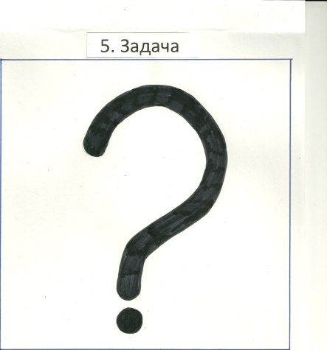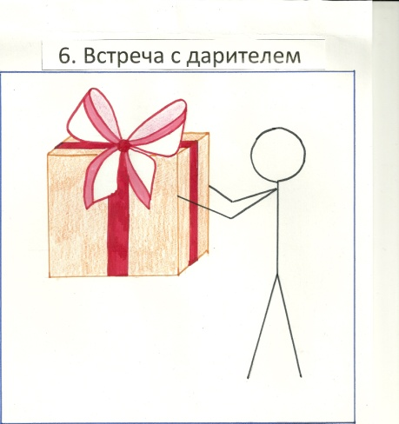
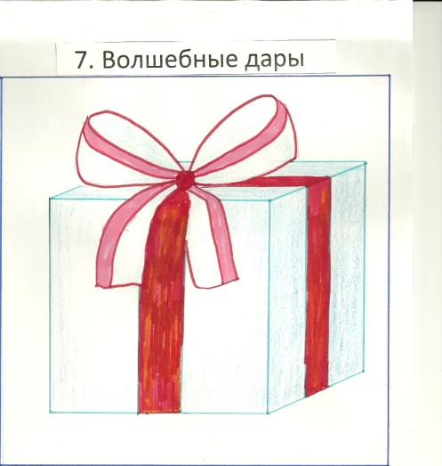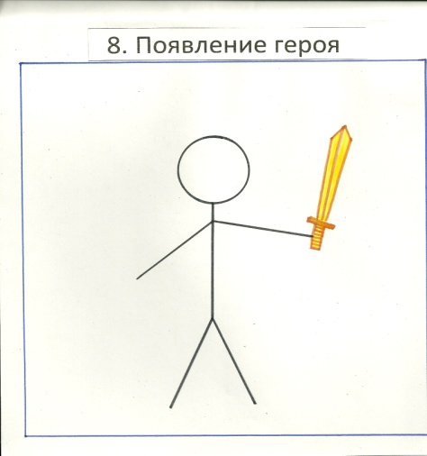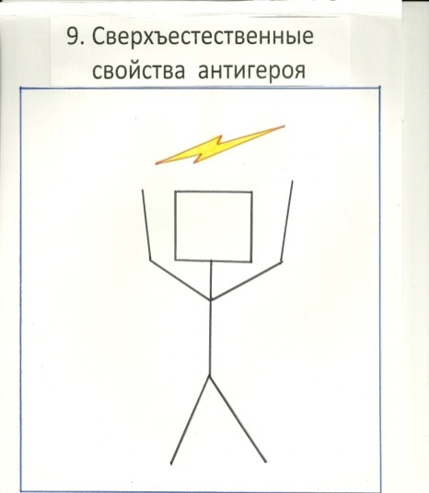
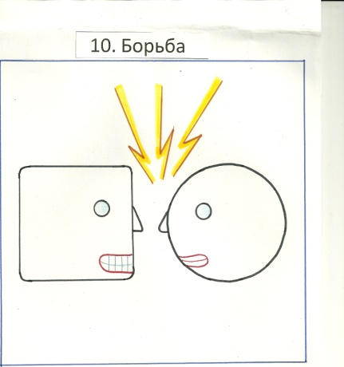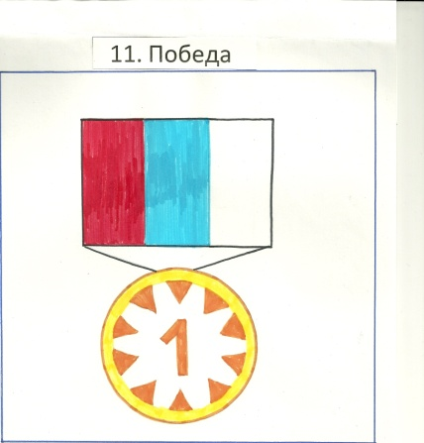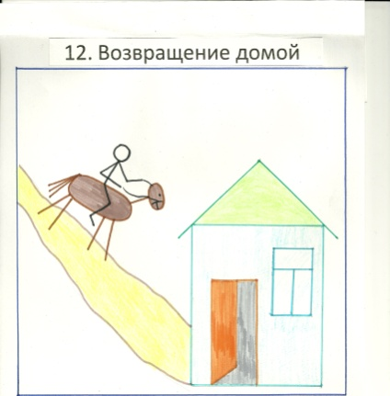
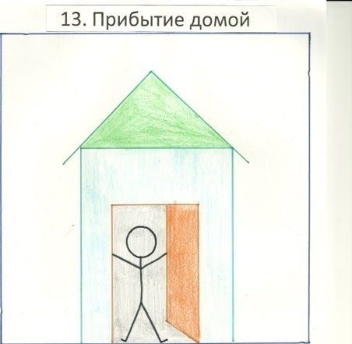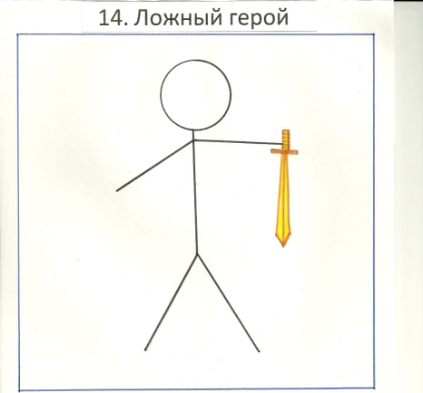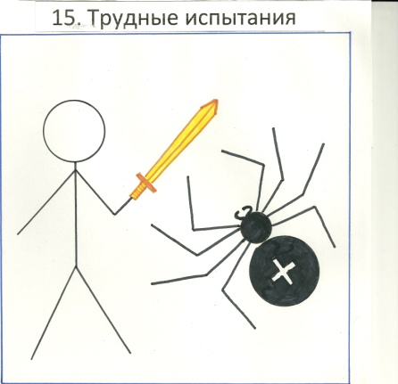
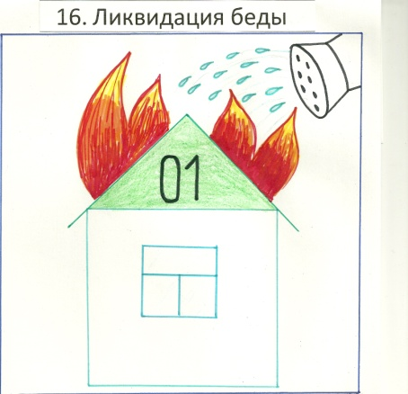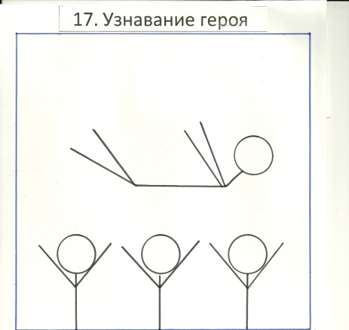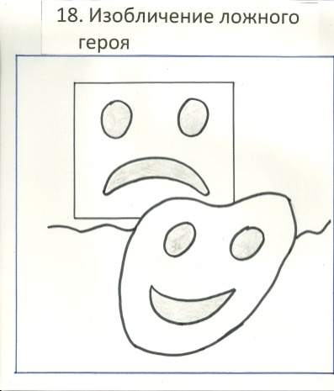
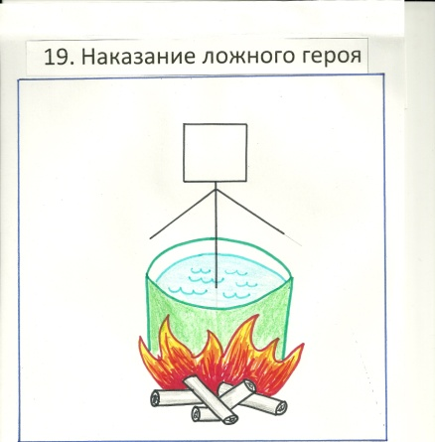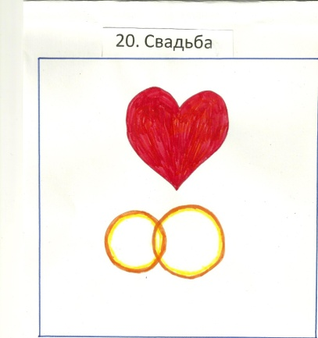

Литература
- Короткова Э.П. Обучение детей дошкольного возраста рассказыванию. – М.: Просвещение, 1982.
- Михайлова А. Попробуем сочинять сказки. // Дошкольное воспитание, 1993, №6.
- Пропп В.Я. Исторические корни волшебной сказки. – Л-д, 1986.
- Родари Дж. Грамматика фантазии: Введение в искусство придумывания историй. – М., 1978
- Сказка как источник творчества детей. / Науч. рук. Лебедев Ю.А. – Владос, 2001.
- Тухта Л.С. Сочини сказку. // Газета “Начальная школа”, 1996, №46.

- Игры с прищепками для обучения грамоте и подготовки руки к письму (13-15 слайд)
Каждому дошкольнику предстоит овладеть навыком письма. Что же нужно ребенку для успешного овладения графикой письма? Очень важно развитие движений пальцев и кисти руки. Эти движения развиваются у ребенка постепенно в течение всего дошкольного периода. Рука должна быть готова к выполнению графических движений, а это определяется нервной регуляцией, развитием мелких мышц руки, степенью окостенения запястья и фаланг пальцев. Такая готовность руки к выполнению тонких, точных движений условно обозначается термином «ручная умелость».
Развитие ручной умелости может осуществляться на в различных видах деятельности детей (рисование, лепка, конструирование, подготовка руки к письму и т. д.). Однако из-за слабого развития мелких мышц кисти у детей графические действия быстро приводят к утомлению. Часто ребята отказываются от такой деятельности, мотивируя отказ сильной усталостью рук. В этих условиях возрастает роль дидактических пособий, так как они предоставляют широкие возможности дня тренировки мелких мышц кисти в различных, видах деятельности, носящих игровой характер.
При таком подходе, даже если приходится выполнять, достаточно большое количество упражнений, непосредственно направленных на развитие мелких мышц кисти и координацию движений звеньев руки, тот никогда не жалуются на усталость рук.
Прекрасным орудием для развития пальцев и кисти рук является обычная хозяйственная прищепка, так как действовать с прищепкой можно только путем напряжения (сокращения) и расслабления мышц руки. Прищепки из пластмассы в широкой цветовой палитре легко приобрести в торговой сети.
Представляю вашему вниманию серию игровых пособий для развития ручной умелости (работа с презентацией и дидактическими пособиями), которые можно использовать в различных видах деятельности детей, для закрепления материала по элементарной грамоте и подготовки руки к письму. При использовании этого пособия происходит развитие следующих областей:
- физической культуры (развитие мышц кисти рук);
- коммуникации (так как развитие мелкой моторики способствует развитию речи);
- художественного творчества.

Использование данных пособий в работе позволяет педагогу решать такие задачи:
- развитие мелкой ручной моторики, внимания, зрительного восприятия, мышления, памяти, речи;
- определение количества слогов в двух-, трёхсложных, затем в односложных словах;
- определение последовательности слогов в слове (назови первый, второй, третий слог в слове);
- выделение на слух слов с определённым звуком; нахождение на картинках предметов, названия которых начинаются с определённого звука;
- определение первого и последнего звука в слове;
- определение позиции звука в слове (в начале, конце, середине слова); усвоение гласных и согласных букв.

- Игры с театром теней
Для организации театра теней необходимы: источник света (фонарь, настольная лампа), фигурки, декорации, выполненные из черного картона; белый экран. Сначала определить с детьми, как правильно держать фигурки по отношению к свету, предложить попробовать приблизить и удалить от экрана: при этом изменяется размер тени (демонстрация приёмов работы с театром теней)
Так же персонажей для театра теней можно сделать из рук и пальчиков (демонстрация и представление методических рекомендаций).

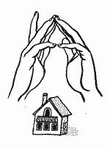 | Домик  Дом стоит с трубой и крышей,  На балкон гулять я вышел.  Ладони направлены под углом, кончики пальцев соприкасаются; средний палец правой руки поднят вверх, кончики мизинцев касаются друг друга, выполняя прямую линию (труба, балкон).

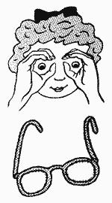 | Очки  Бабушка очки надела  И внучонка разглядела.  Большой палец правой и левой руки вместе с остальными образуют колечко. Колечки поднести к глазам

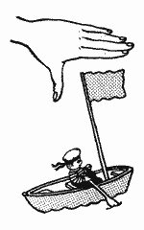 | Флажок  Я в руке - флажок держу  И ребятам им машу.  Четыре пальца (указательный, средний, безымянный и мизинец) вместе большой опущен вниз. Тыльная сторона ладони к себе.

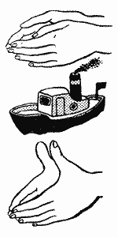 | Лодка  Лодочка плывет по речке,  Оставляя на воде колечки.  Обе ладони поставлены на ребро, большие пальцы прижаты к ладоням (как ковшик).  Пароход  Пароход плывет по речке,  И пыхтит он, словно печка  Обе ладони поставлены на ребро, мизинцы прижаты (как ковшик), а большие пальцы подняты вверх.

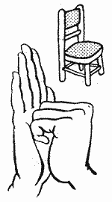 | Стул  Ножки, спинка и сиденье -  Вот вам стул на удивленье.  Левая ладонь вертикально вверх. К ее нижней части приставляется кулачок (большим пальцем к себе).  Если ребенок легко выполняет это упражнение, можно менять положение рук попеременно на счет раз.

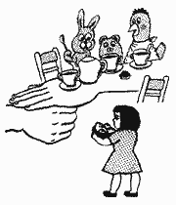 | Стол  У стола четыре ножки,  Сверху крышка, как ладошка.  Левая рука в кулачок. Сверху на кулачок опускается ладошка.  Если ребенок легко выполняет это упражнение, можно менять положение рук: правая в кулачке, левая ладонь сверху кулачка. Можно делать попеременно на счет раз.

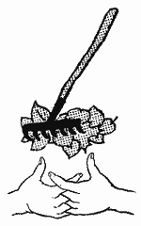 | Грабли  Листья падают в саду,  Я их граблями смету.  Ладони на себя, пальчики переплетены между собой выпрямлены и тоже направлены на себя

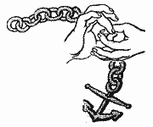 | Цепочка  Пальчики перебираем  И цепочку получаем.  Большой и указательный пальцы левой руки в кольце. Через него попеременно пропускаются колечки из пальчиков правой руки: большой - указательный, большой средний и т. д. Это упражнение можно варьировать, меняя положения пальчиков. В этом упражнении участвуют все пальчики.

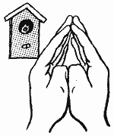 | Скворечник  Скворец в скворечнике живет  И песню звонкую поет.  Ладошки вертикально поставлены друг к другу, мизинцы прижаты (как лодочка), а большие пальцы загнуты вовнутрь.

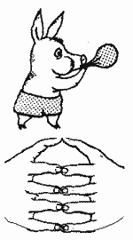 | Шарик  Надуваем быстро шарик.  Он становится большой.  Вдруг шар лопнул, воздух вышел -  Стал он тонкий и худой.  Все пальчики обеих рук в "щепотке" и соприкасаются кончиками. В этом положении дуем на них, при этом пальчики принимают форму шара. Воздух "выходит", и пальчики принимают исходное положение.

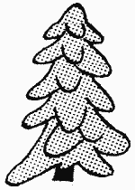 | Елка  Елка быстро получается,  Если пальчики сцепляются.  Локотки ты подними,  Пальчики ты разведи.  Ладони от себя, пальчики пропускаются между собой (ладони под углом друг к другу). Пальчики выставляются вперед. Локотки к корпусу не прижимаются.

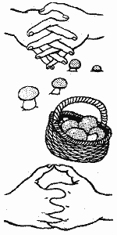 | Корзинка  В лес корзинку я беру  И грибы в нее кладу.  Ладони на себя, пальчики переплетаются и локотки разводятся в стороны. Ладони как бы разъезжаются, и между пальцами образуются зазоры. Большие пальчики образуют ручку.

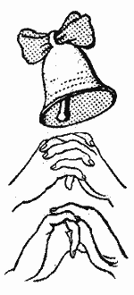 | Колокольчик  Колокольчик все звенит,  Язычком он шевелит.  Тыльные стороны рук обращены вверх, пальцы обеих рук скрещены, Средний палец правой руки опущен вниз, и ребенок им свободно вращает.

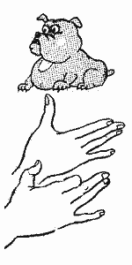 | Собака  У собачки острый носик,  Есть и шейка, есть и хвостик.  Правая ладонь на ребро, на себя. Большой палец вверх. Указательный, средний и безымянный - вместе. Мизинец попеременно опускается и поднимается.

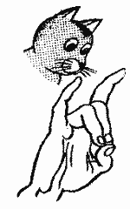 | Кошка  А у кошки ушки  Ушки на макушке,  Чтобы лучше слышать  Мышь в ее норушке.  Средний и безымянный пальцы упираются в большой. Указательный и мизинец подняты вверх.

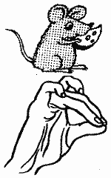 | Мышка  Серенький комок сидит  И бумажкой все шуршит.  Средний и безымянный пальцы упираются в большой. Указательный и мизинец согнуты в дуги и прижаты к среднему и безымянному пальцам.

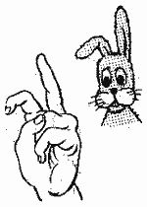 | Зайка и ушки  Ушки длинные у зайки,  Из кустов они торчат.  Он и прыгает и скачет,  Веселит своих зайчат.  Пальчики в кулачок. Выставить вверх указательный пальцы. Ими шевелить в стороны

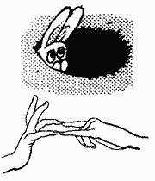 | Зайчик в норке  У елки на пригорке  Спрятался зайчишка в норке.  Левая ладонь почти горизонтальная, правая тоже. Указательный и мизинец правой руки упираются в указательный и мизинец левой. Средний и безымянный пальцы правой руки подняты и разведены в стороны (ушки). Большой палец прижат.

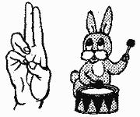 | Зайка и барабан.  Зайка взял свой барабан  И ударил трам - трам - трам.  Пальчики в кулачок. Указательный и средний пальцы вверх, они прижаты. Безымянным и мизинцем стучит по большому пальцу.

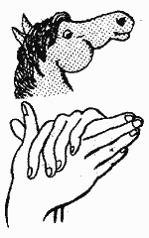 | Лошадка  У лошадки вьется грива,  Бьет копытами игриво.  Правая ладонь на ребре от себя. Большой палец кверху. Сверху на нее накладывается левая ладонь под углом, образуя пальчиками гриву. Большой палец кверху. Два больших пальца образуют уши.

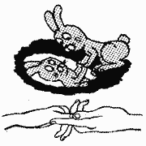 | Зайка и зеркало  Зайка в зеркальце глядит  И ушами шевелит.  Левая ладонь кверху, делаем "козу". Сверху на нее накладываем правую руку, которая тоже изображает "козу" (тыльной стороной вверх). Выставляем вверх и вниз средние и безымянные пальцы обеих рук и двигаем ими в противоположные стороны.

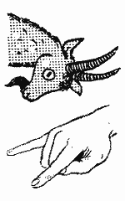 | Коза  У козы торчат рога,  Может забодать она.  Внутренняя сторона ладони опущена вниз. Указательный и мизинец выставлены вперед. Средний и безымянный прижаты к ладони и обхвачены большим.

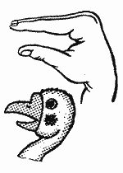 | Гусь  Гусь стоит и все гогочет,  Ущипнуть тебя он хочет.  Предплечье вертикально. Ладонь под прямым углом. Указательный палец опирается на большой. Все пальцы прижаты друг к другу.

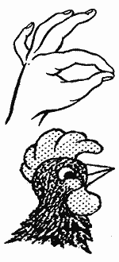 | Петушок  Петушок стоит весь яркий,  Гребешок он чистит лапкой.  Ладонь вверх указательный палец опирается на большой. Остальные пальцы растопырены в стороны и подняты вверх.

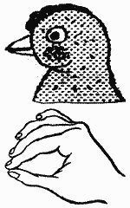 | Курочка  Курочка прыг на крыльцо:  Я снесла тебе яйцо.  Ладонь располагается горизонтально. Большой и указательный пальцы образуют глаз. Следующие пальцы накладываются друг на друга в полусогнутом положении.

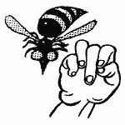 | Осы  Осы любят сладкое, к сладкому летят.  И укусят осы, если захотят.  Выставить средний палец, зажать его между указательным и безымянным вращать им в разные стороны.

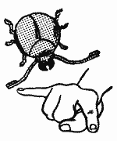 | Жук  Жук летит, жужжит, жужжит  И усами шевелит.  Пальчики в кулачок. Указательный и мизинец разведены в стороны, ребенок шевелит ими.

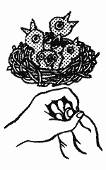 | Птенчики в гнезде  Птичка крылышками машет  и летит к себе в гнездо.  Птенчикам своим расскажет,  где она взяла зерно.  Обхватить все пальчики правой руки левой ладонью и ими шевелить.

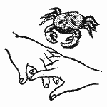 | Краб  Краб ползет по дну,  Выставив свою клешню.  Ладони вниз, пальцы перекрещены и опущены вниз. Большие пальцы к себе. Передвигаем на пальчиках ладони сначала в одну сторону, затем в другую.

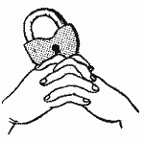 | Замок  Пальцы сплетем и замок мы получим.  Повторим еще, и получится лучше.  Ладошки прижаты друг к другу. Пальцы переплетены. Перебираем ими.

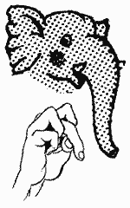 | Слон  В зоопарке стоит слон.  Уши, хобот, серый он.  Головой своей кивает,  Будто в гости приглашает.  Ладонь на себя. Средний палец впущен. С одной стороны он зажат мизинцем и безымянным, а с другой - указательным и большим. Шевелить средним пальцем. Качаем всей кистью.

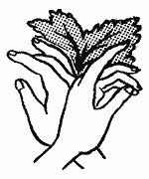 | Дерево  У дерева ствол, на стволе много веток,  А листья на ветках зеленого цвета.  Прижать руки тыльной стороной друг к другу. Пальцы растопырены и подняты вверх. Шевелить кистями и пальцами.

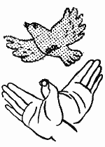 | Птичка  Пальчики - головка,  Крылышки - ладошка.  Ладони повернуты к себе, большие пальцы выпрямлены от себя и переплетены (как бы цепляются друг за дружку), большие пальцы - головка, остальные сомкнутые пальцы - крылья. Помахать ими.

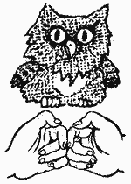 | Филин  Сидит филин на суку  И кричит бу - бу - бу - бу.  Руки в кулачок, прижаты, большие пальчики - вверх (ушки), указательные пальцы вместе; они выставлены на вас, (нос).

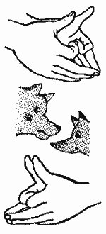 | Волк и лиса  Серый волк бежит по лесу,  А за ним бежит лиса.  Поднялись у них трубою  Два пушистеньких хвоста.  Волк.  Делаем "пароходик", большие пальцы разводим в стороны. Указательные пальцы сгибаются внутрь ладоней и образуют лоб, а остальные в виде "лодочки" - верхнюю и нижнюю челюсти.  Лиса.  Выполняем то же самое, но внутрь ладони сгибаем еще мизинцы, чтобы мордочка у лисы была острее. Большие пальцы чуть сгибаем. Одна фигурка вытекает из другой.

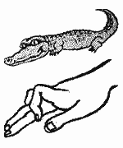 | Крокодил.  Крокодил плывет по речке,  Выпучив свои глаза.  Он зеленый весь, как тина,  От макушки до хвоста.  Ладонь выставлена вперед горизонтально (параллельно полу). Большой палец под ладонью. Указательный и мизинец согнуты (глаза) и прижаты соответственно к среднему и безымянному.

Жила-была девочка по имени Юкка. Она очень любила по вечерам…
Эта история произошла в сказочном лесу под Новый Год…..

